Maggiore flessibilità nella gamma di robot Codian grazie alla versione AR
B&R, divisione Machine Automation di ABB, ha presentato Codian SR, una variante cinematica, nel maggio 2025. Nel 2026 seguirà una variante cinematica a sei assi.
Eggelsberg - Con la variante di prodotto Codian AR, B&R aggiunge flessibilità alla propria offerta di sistemi Codian. Grazie ai sei gradi di libertà, la meccanica di Codian AR consente di eseguire percorsi 3D complessi, manipolazioni multi-angolo e movimenti ripetuti dentro e fuori dall’area di lavoro. Le applicazioni spaziano dalla movimentazione e smistamento fino alle operazioni di assemblaggio, rispondendo alle esigenze di settori strategici come plastica, farmaceutica, metallurgia, elettronica e beni di consumo confezionati (CPG).
“Codian AR e SR offrono versatilità, precisione e prestazioni elevate, fornendo ai costruttori di macchine soluzioni compatte e perfettamente integrate per le attività di automazione più complesse”, ha dichiarato Sebastian Brandstetter, Product Manager Machine-Centric Robotics di B&R.
Con un raggio d'azione da 1.400 mm a 600 mm, Codian AR è progettato per garantire la massima adattabilità: anche negli spazi più ridotti, sia in configurazione a parete, a soffitto o a pavimento, assicura prestazioni costanti.
Codian AR si distingue per performance dinamiche grazie a un design di trasmissione ad alta rigidità che mantiene stabilità ed accuratezza anche sotto carichi elevati, con tempi di risposta rapidi in applicazioni impegnative. Riduttori e cuscinetti di precisione incrementano ulteriormente durata e qualità del posizionamento. Un algoritmo avanzato di traiettoria ottimizza i movimenti in tempo reale, combinando controllo basato su modello con metodi di ottimizzazione all’avanguardia per garantire movimenti fluidi, efficienti e affidabili, anche in condizioni operative complesse o variabili, assicurando rendimento e precisione.
I robot Codian sono progettati per integrarsi perfettamente con i controllori e il software B&R, riducendo notevolmente lo sforzo di ingegnerizzazione. I costruttori di macchine possono operare con un solo controllore e una sola piattaforma per sviluppo, diagnostica e manutenzione. Come tutti i robot Codian, anche la versione AR è disponibile come piattaforma meccanica aperta, offrendo ai costruttori completa libertà di progettazione, semplificazione dei processi, riduzione dei componenti e aumento dell’efficienza complessiva. L’integrazione è plug-and-play, senza necessità di controllori aggiuntivi o programmazione complessa, accelerando la messa in servizio.
A proposito di B&R
B&R, la Divisione Machine Automation di ABB, è leader globale nell'automazione industriale con sede in Austria. B&R combina tecnologia all'avanguardia con ingegneria avanzata per offrire ai clienti di ogni settore soluzioni complete per l'automazione di macchine e fabbriche, controllo del movimento, HMI e tecnologia di sicurezza integrata. Utilizzando standard di comunicazione IoT industriale come OPC UA, POWERLINK e openSAFETY, insieme al software Automation Studio, B&R ridefinisce costantemente il futuro dell'ingegneria dell'automazione. Lo spirito innovativo che mantiene B&R in prima linea è guidato dall'impegno a semplificare i processi e superare le aspettative dei clienti.
Per maggiori informazioni, visitare B&R website

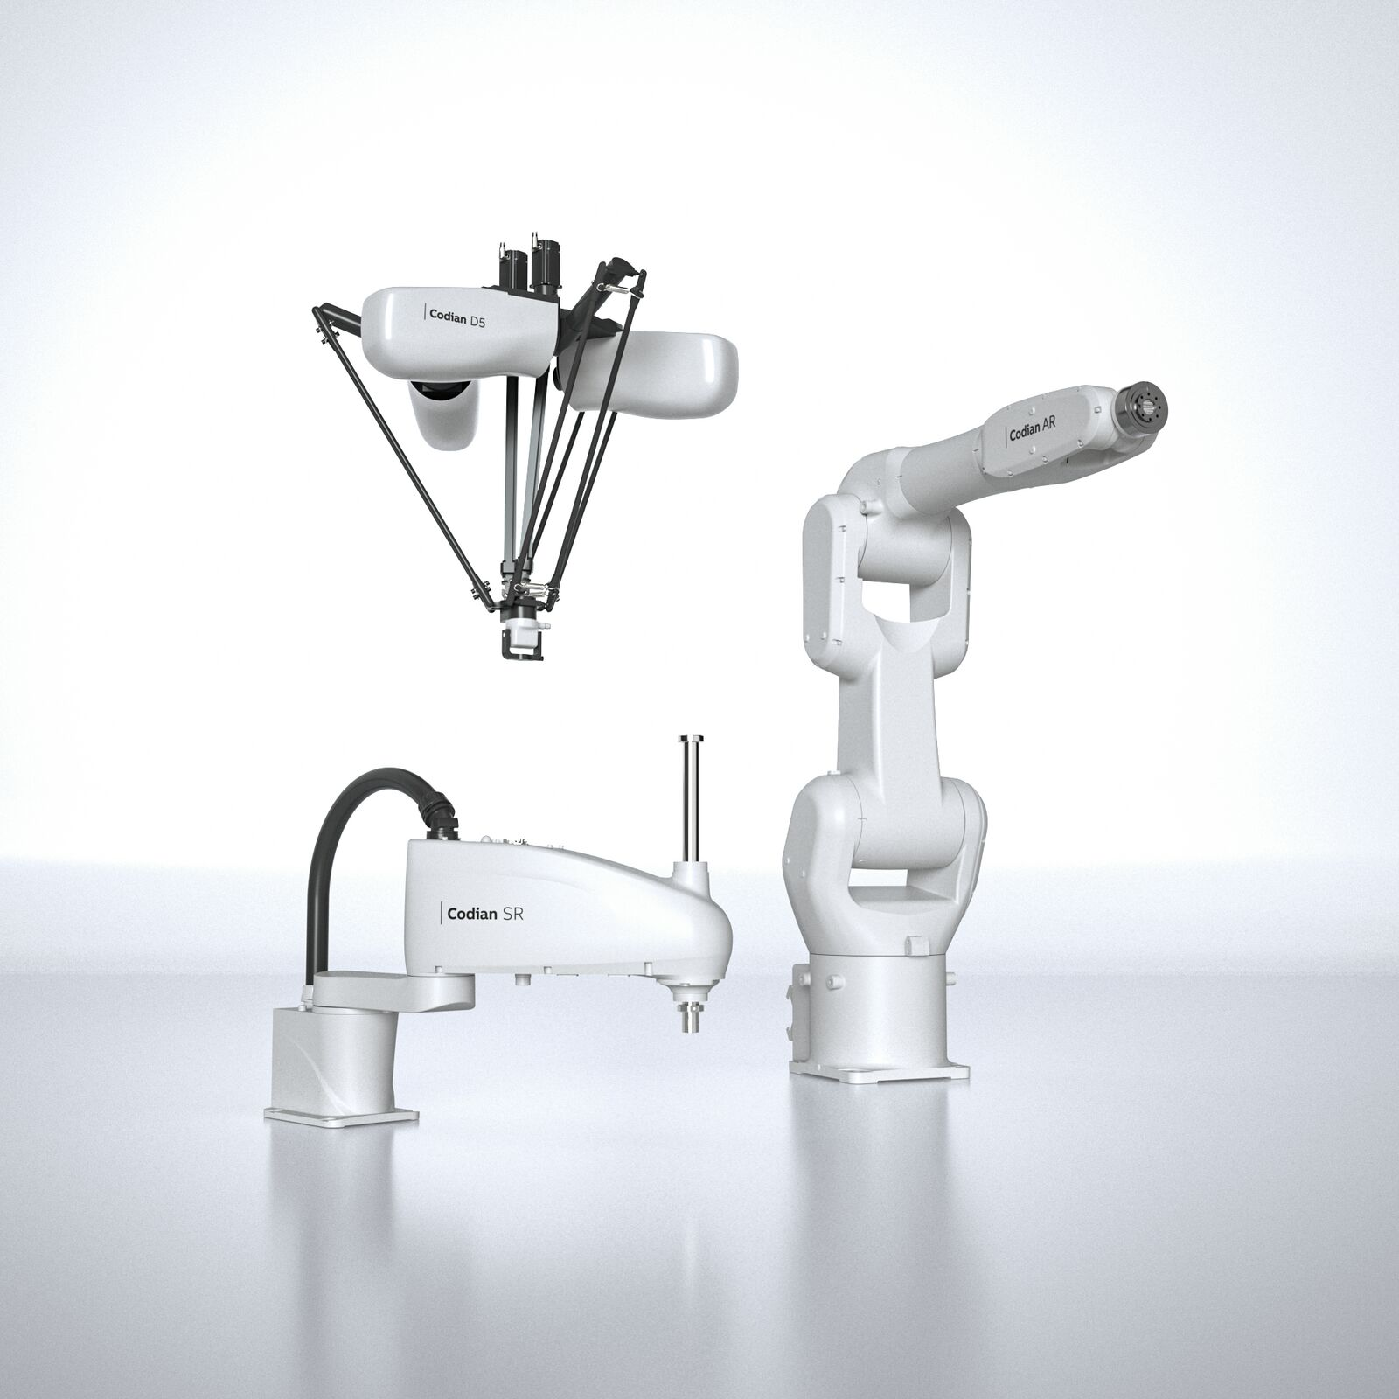
Con la variante di prodotto Codian AR, B&R aggiunge flessibilità alla propria offerta di sistemi Codian.

A proposito di B&R
B&R, una divisione del Gruppo ABB, è leader globale nell'automazione industriale con sede in Austria. B&R combina tecnologia all'avanguardia con ingegneria avanzata per fornire ai clienti, praticamente di ogni settore, soluzioni complete per l'automazione di macchine e fabbriche, controllo del movimento, HMI e tecnologia di sicurezza integrata. Con gli standard di comunicazione IoT industriale tra cui OPC UA, POWERLINK e openSAFETY, nonché il software Automation Studio, B&R ridefinisce costantemente il futuro dell'ingegneria dell'automazione. Lo spirito innovativo che mantiene B&R all'avanguardia nell'automazione industriale è guidato dall'impegno a semplificare i processi e a superare le aspettative dei clienti.
Per maggiori informazioni, visita www.br-automation.com

